**STOPKY**

**Slovní popis zapojení**

Mé zapojení obsahuje STM8 kit, 3 tlačítka a displej MAX7219. Displej je zapojen na výstupech STM8 kitu a dále je tohle celé propojeno se třemi tlačítky, kterými stopky ovládám. STM8 kit je nastaven na 3,3V, jelikož je tohle napětí bezpečné a dostačující pro celý projekt. Celé tohle je zapojeno na nepájivém poli.

**Vývojový diagram**

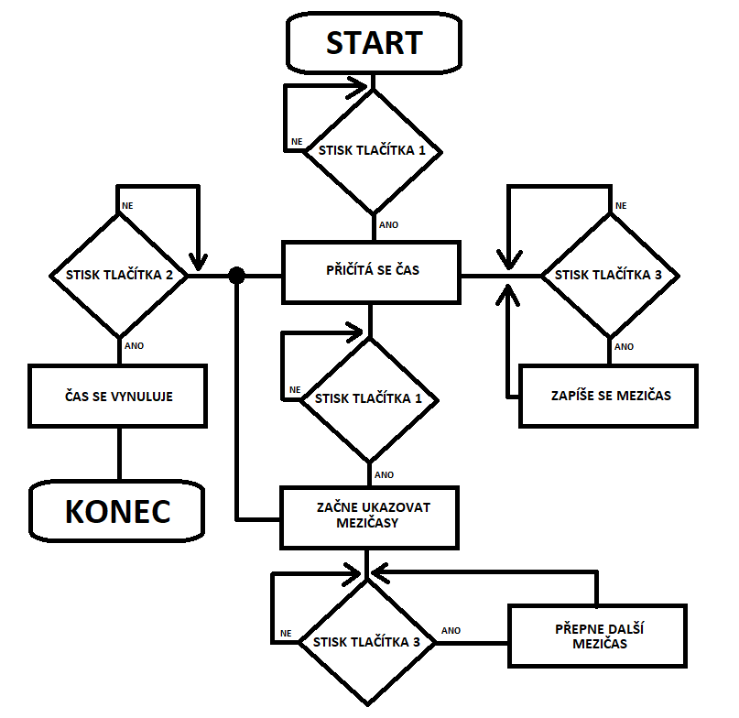

**Slovní popis funkce programu**

Stopky jsou naprogramovány tak, aby ukazovali čas v minutách, sekundách a milisekundách. Maximální čas, který mohou stopky změřit je 99 minut. V zapojení jsou zde tři tlačítka. Jedním zapnu celé stopky (tlačítko 1), dalším mohu zapsat mezičas (tlačítko 2), posledním tlačítkem mohu celé stopky vynulovat (tlačítko 3). Tlačítko 1 také slouží k přepínání zapsaných mezičasů, kterých je zde až 8.

**Zhodnocení**

Jako celek bych projekt zhodnotil kladně. Mám radost z finálního výsledku. Za takovou menší nevýhodu by se dalo považovat potřeba externí energie, jinak stopky nebudou fungovat. Jinak by se dala najít řada praktických využití těchto stopek (například při louhování čaje nebo pečení bábovky, či mých oblíbených lasagní). Jelikož nejsem zrovna zdatný programátor a programování mi občas dělá nějaké problémy, tak bylo docela těžké naprogramovat i takto nenáročný projekt. I přesto, že jsem vždy nadšený z finálního výsledku, nepatří programování mezi mé oblíbené činnosti.

**Kód**

